Муниципальное автономное дошкольное образовательное учреждение города Нижневартовска детский сад № 80 «Светлячок»

**КОНСУЛЬТАЦИЯ**

**«ПЕРВАЯ СТУПЕНЬ ГТО ДЛЯ ДЕТЕЙ ДОШКОЛЬНОГО ВОЗРАСТА»**

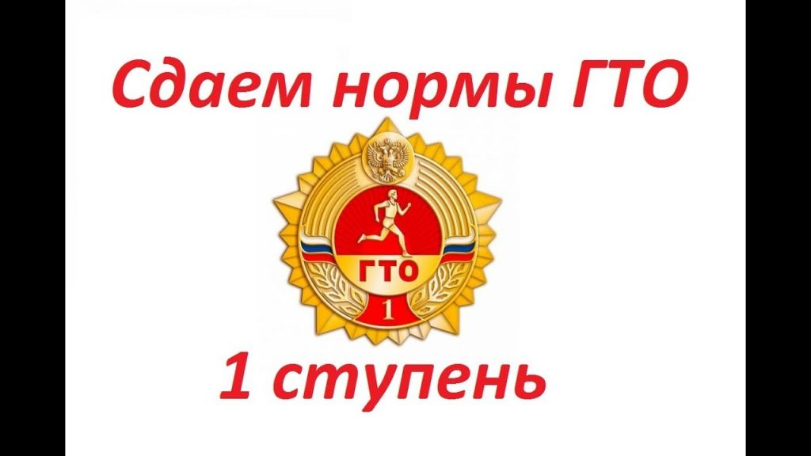

г. Нижневартовск

Президент России Владимир Путин предложил возродить существовавшую в СССР программу физической подготовки детей и взрослых ГТО. В СССР в общеобразовательных учреждениях, профессиональных и спортивных организациях существовала программа физкультурной подготовки под названием «Готов к труду и обороне», или ГТО, введенный в 1931 году.

Комплекс ГТО был направлен на физическое развитие и укрепления здоровья граждан, являлся основой системы физвоспитания и был призван способствовать развитию массового физкультурного движения в Советском Союзе. В программе участвовали граждане страны в возрасте от 10 до 60 лет. Для каждой возрастной группы были установлены соответствующие требования и нормативы физподготовки. Сдача нормативов подтверждалась специальными значками – серебряными и золотыми значками ГТО. Те, кто сдавал нормативы в течение нескольких лет, получали значок «Почётный значок ГТО». В советское время иметь значок отличия ГТО считалось не просто обязательным – престижным. Нет хотя бы одного значка – это уже минус для человека. «В 14 лет две трети детей в России уже имеют хронические заболевания, у половины школьников отмечаются отклонения в развитии опорно-двигательного аппарата, у 30% нарушения сердечно-сосудистой и дыхательной систем, до 40% призывников не в состоянии выполнить минимальные нормативы физподготовки военнослужащих», – заявил президент Владимир Путин, передает РИА «Новости». Для решения этой проблемы и укрепления здоровья детей президент Владимир Путин и предложил воссоздать систему ГТО в новом формате с современными нормативами, которые будут соответствовать уровню физического развития ребёнка. Президент также предложил вносить оценку уровня физической подготовки школьника в аттестат и учитывать её при поступлении в вузы. Инициативу Владимира Владимировича снова ввести ГТО уже поддержали депутаты Госдумы, сенаторы Совета Федерации, ректоры вузов, а также ДОСААФ России (Добровольное общество содействия армии, авиации и флоту).

Ребенок начинает движение еще в дородовый период. В животе у мамы он уж двигает руками и ногами. Взрослые смеются, что ребенок растет футболистом. Любая мама знает, что ребенок ДОЛЖЕН шевелиться и двигаться – обратная ситуация повод для беспокойства и обращение к врачу. Это естественно, не зря существует такое понятие, как «Движение – это жизнь». А дошкольный период – яркое тому подтверждение и фактически непреложная истина. Посмотрим с физической точки зрения, почему ГТО стоит прививать, именно, начиная с дошколят. Физическое развитие ребенка – это, прежде всего двигательные навыки. Например, в два года ребенок уже должен координироваться в пространстве. Если ребенок хорошо управляет своим телом, то ему будет легко осваивать и познавать все вокруг. Именно в дошкольном возрасте закладывается основа для физического развития, здоровья и характера человека в будущем. В дошкольном возрасте отчетливо намечаются генетические особенности детей. Этот период детства характеризуется постепенным совершенствованием всех функций детского организма. Ребенок этого возраста отличается чрезвычайной пластичностью. Для развития координации движений сенситивным является старший дошкольный возраст. Именно в это время ребёнку следует приступать к занятиям гимнастикой, фигурным катанием, балетом и т. п. Этот период – период самого активного развития ребенка, в двигательном, так и в психическом развитии. Существует мнение, что за семь первых лет – ребенок проходит большой эволюционный путь, который наши предки растянули на века и тысячелетия. Именно, в дошкольном детстве закладываются основы и проблемы всего будущего человека. С точки зрения же психологов, динамика физического развития неразрывно связана с психическим и умственным развитием. К примеру, развитие движения рук напрямую связаны с развитием речи. Дело в том, что в коре головного мозга есть зоны, отвечающие, за движения рук, и эти зоны находятся очень близко с зонами, отвечающими за развитие речи. И так повсеместно. Наша задача не просто сформировать будущего здорового физически и психологически человека, а быть частью системы этого развития. ГТО вполне может справиться с этой задачей, мотивируя родителей и общество, не садить ребенка за компьютер, радуясь, что он в пять уже читает и знает таблицу умножения, но при этом совершенно не состоятелен в социальной сфере. Например, познание напрямую связано с хождением, бегом, поворотами. Сфера познания развивается в движении. Спросите любого творческого человека, поэта или писателя очень часто их произведения создаются во время ходьбы. Идет стимулирования деятельности мозга. Замечено, что стихи дети лучше всего запоминают, именно двигаясь, например, по пути из детского сада, легче всего выучить стихотворение, заданное для утренника, чем дома, сидя на стуле. Фактически, двигательная активность ребенка и его развитие – это принцип естественного воспитания ребенка, и ГТО весьма органично вписывается в данный процесс, в качестве завершающего фактора. Кроме того, участие в подобного рода мероприятиях повышает интерес к физической культуре и здоровому образу жизни, как детей, так и взрослых. Подготовка и участие в сдаче норм ГТО позволит не только создать условия для укрепления здоровья детей, воспитания волевых качеств, развития стремления к победе и уверенности в своих силах, но и приблизить дошкольников к предстоящим Олимпийским играм, ощутить дух Олимпиады. Во время соревнований дети получают не только радость от своих результатов, но и учатся переживать за товарищей, а также чувствуют себя маленькими участниками огромной команды спортсменов России. Но мы забыли упомянуть такой важный элемент дошкольного образования, как недавно объявленный проект ФГОС ДО – Федеральный Государственный Образовательный Стандарт для Дошкольного Образования. Ключевым принципом стандарта объявлено – разность развития ребенка, возврат к игре и развитие высших функций.

Игра – это основа жизни ребенка, движение – основа жизни, а вместе, это двигательные игры – то, что занимает примерно 90% времени всей деятельности ребенка дошкольного возраста. А если обратиться к тому, что мы развиваем познавательную функцию ребенка – его любознательность и стремление узнавать и учиться. Вспомним, мы уже останавливаемся на том, что познавательная функция развивается именно через движение, так же как и речь, и даже художественно-эстетическое развитие Так что, можем с уверенностью сказать, что ФГОС и ГТО тесно взаимосвязаны друг с другом через дошколят и дошкольное образование в целом.

**1 ступень - Нормы ГТО для дошкольников 6-8 лет**

|  |  |  |  |  |  |
| --- | --- | --- | --- | --- | --- |
|  | - бронзовый значок |  | - серебряный значок |  | - золотой значок |

|  |  |  |  |  |  |  |  |
| --- | --- | --- | --- | --- | --- | --- | --- |
| **№ п/п** | **Виды испытаний (тесты)** | **Возраст 6-8 лет** | | | | | |
| **Мальчики** | | | **Девочки** | | |
|  |  |  |  |  |  |
| **Обязательные испытания (тесты)** | | | | | | | |
| 1. | Челночный бег 3х10 м (сек.) | 10,4 | 10,1 | 9,2 | 10,9 | 10,7 | 9,7 |
| или бег на 30 м (сек.) | 6,9 | 6,7 | 5,9 | 7,2 | 7,0 | 6,2 |
| 2. | Смешанное передвижение (1 км) | Без учета времени | | | | | |
| 3. | Прыжок в длину с места толчком двумя ногами (см) | 115 | 120 | 140 | 110 | 115 | 135 |
| 4. | Подтягивание из виса на высокой перекладине (кол-во раз) | 2 | 3 | 4 |  |  |  |
| или подтягивание из виса лежа на низкой перекладине (кол-во раз) | 5 | 6 | 13 | 4 | 5 | 11 |
| 5. | Сгибание и разгибание рук в упоре лежа на полу (кол-во раз) | 7 | 9 | 17 | 4 | 5 | 11 |
| 6. | Наклон вперед из положения стоя с прямыми ногами на полу (достать пол) | Пальцами | | Ладонями | Пальцами | | Ладонями |
| **Испытания (тесты) по выбору** | | | | | | | |
| 7. | Метание теннисного мяча в цель (кол-во попаданий) | 2 | 3 | 4 | 2 | 3 | 4 |
| 8. | Бег на лыжах на 1 км (мин., сек.) | 8.45 | 8.30 | 8.00 | 9.15 | 9.00 | 8.39 |
| или на 2 км | Без учета времени | | | | | |
| или кросс на 1 км по пересеченной местности* | Без учета времени | | | | | |
| 9. | Плавание без учета времени (м) | 10 | 10 | 15 | 10 | 10 | 15 |
| Кол-во видов испытаний видов (тестов) в возрастной группе | | 9 | 9 | 9 | 9 | 9 | 9 |
| Кол-во испытаний (тестов), которые необходимо выполнить для получения знака отличия Комплекса** | | 4 | 5 | 6 | 4 | 5 | 6 |
| * Для бесснежных районов страны | | | | | | | |
| ** При выполнении нормативов для получения знаков отличия Комплекса обязательны испытания (тесты) на силу, быстроту, гибкость и выносливость. | | | | | | | |